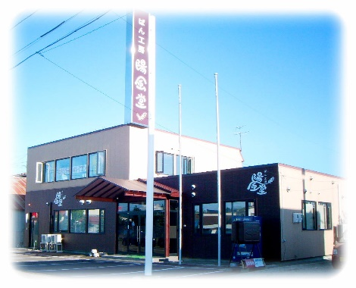
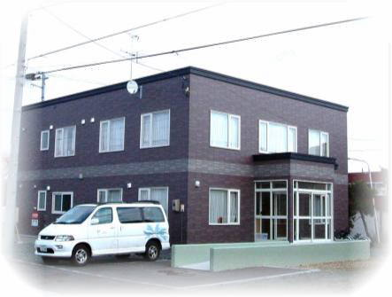
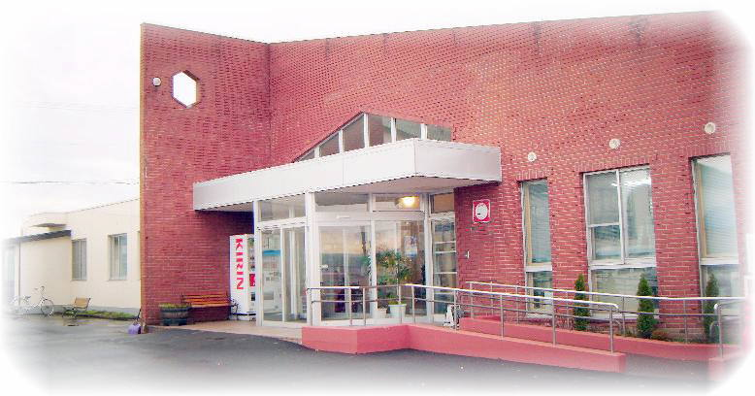
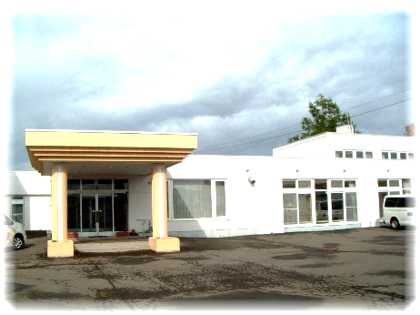
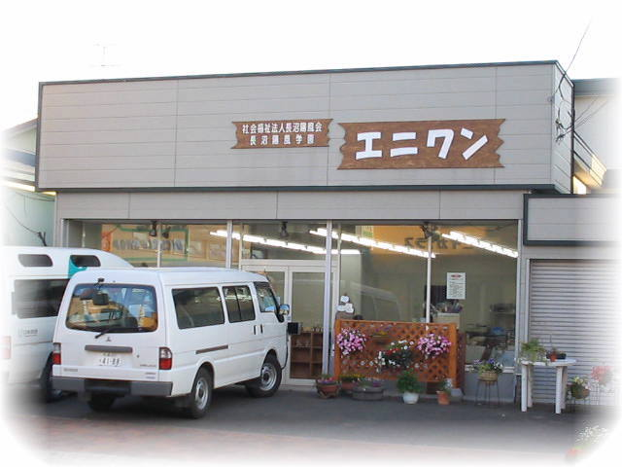
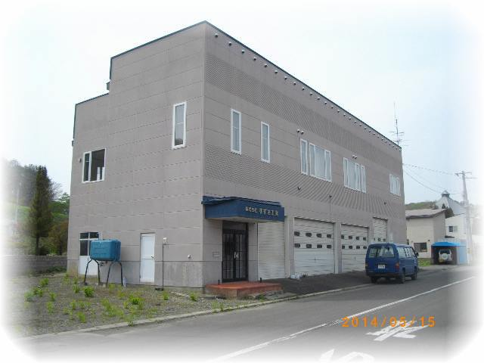
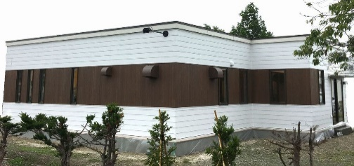

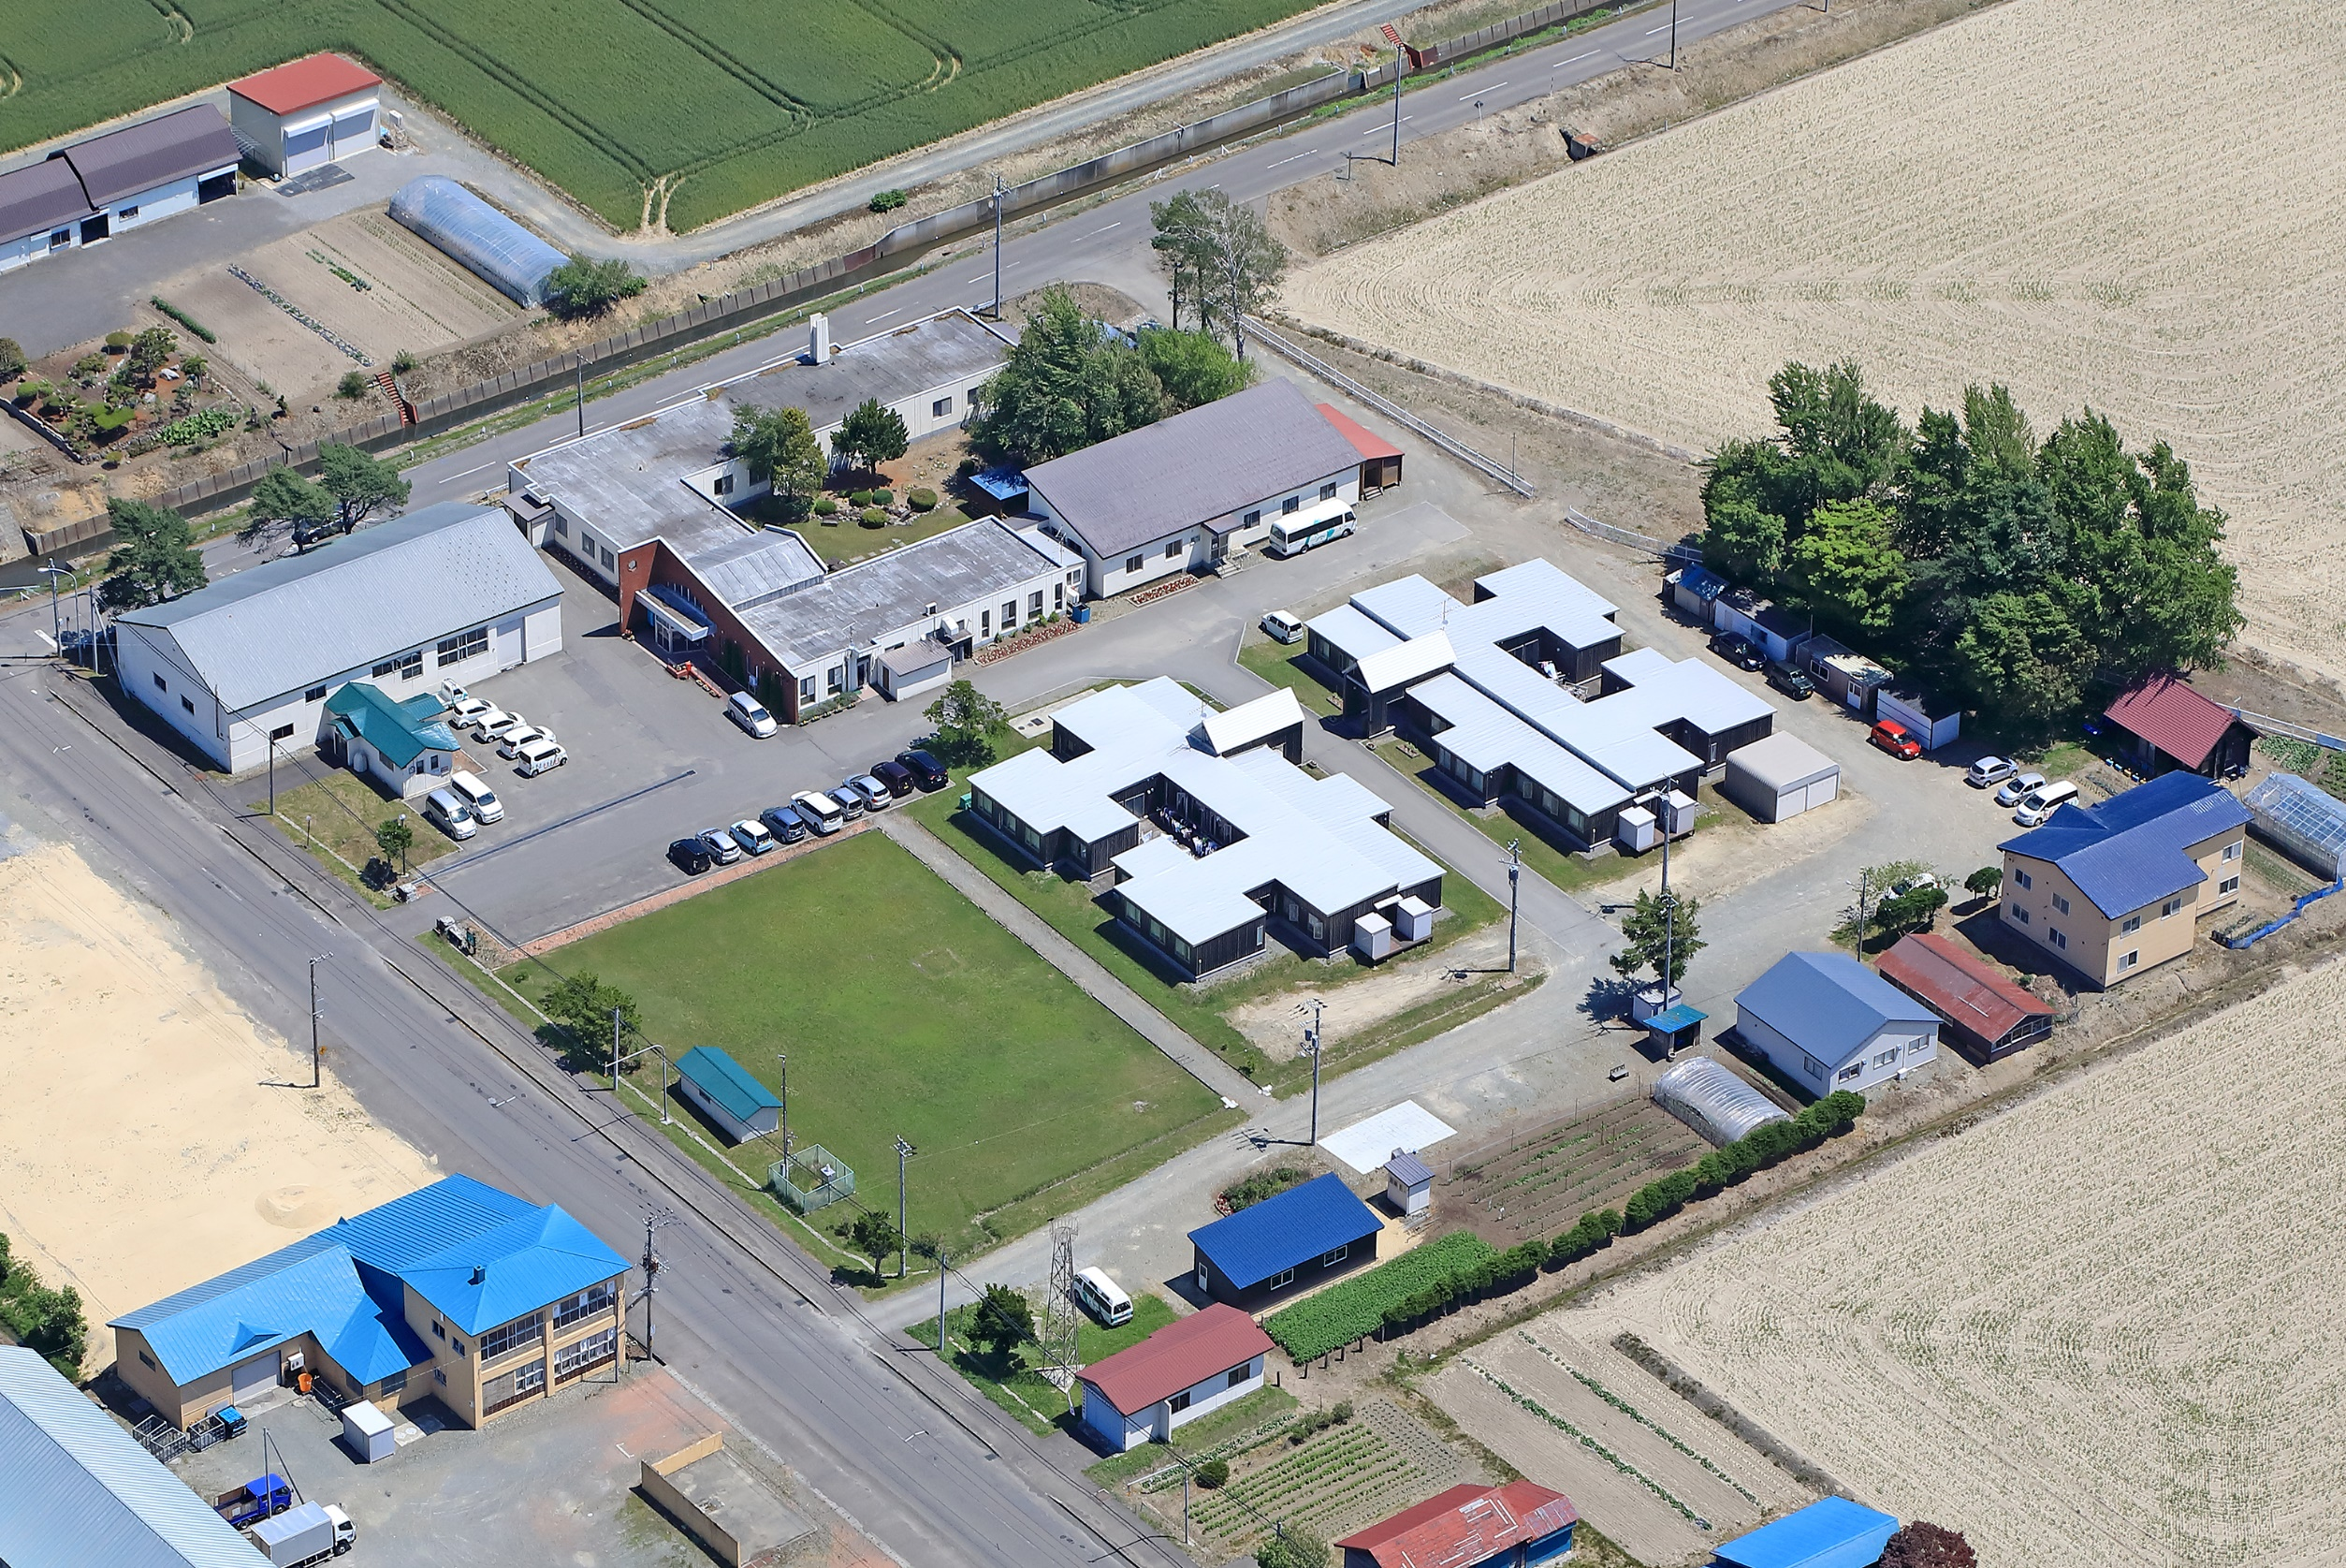
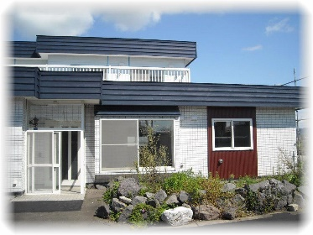
ＧＨでんでん（長沼町） ぱん工房陽風堂（長沼町） ゆに農場（由仁町） えにわん（恵庭市） デイセンターようふう（長沼町） ぱん工場（長沼町） ①陽風本部（長沼町）
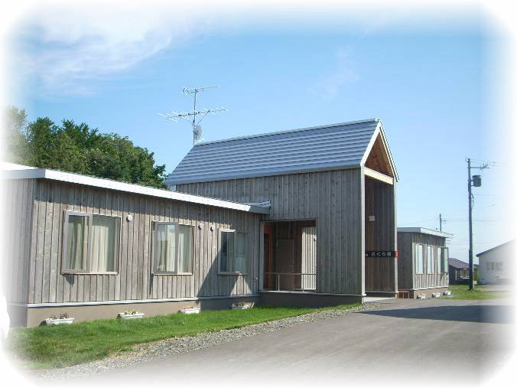

（福）長沼陽風会法人本部
ＧＨにしまち（長沼町） 障がい者支援施設 陽風
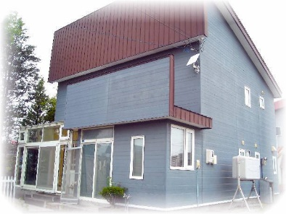

②陽風居住棟（長沼町）
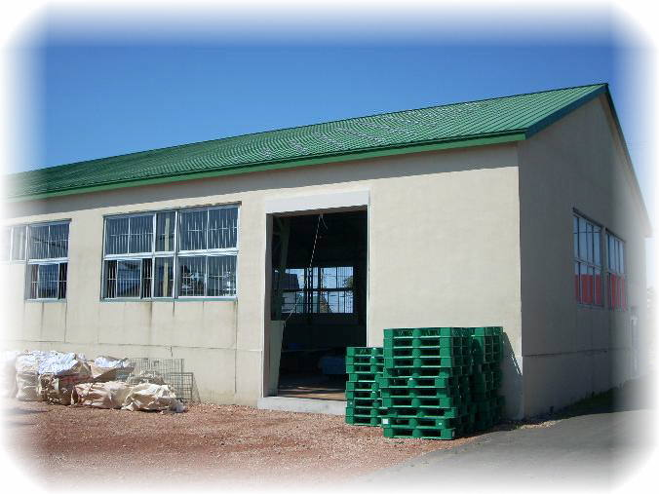
③
①

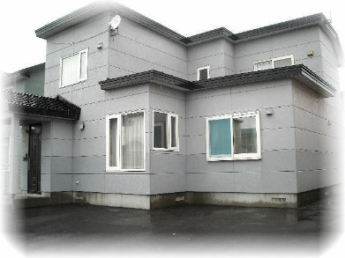
ＧＨ希望荘（長沼町）
②

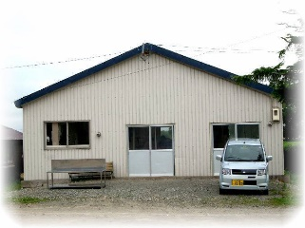
②
③下請け作業場（長沼町）
⑤

④
ＧＨあさひ（長沼町）
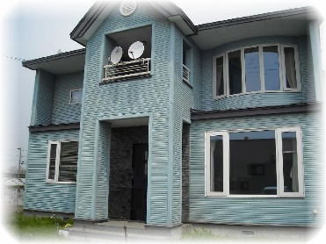
④蜂蜜作業場（長沼町）
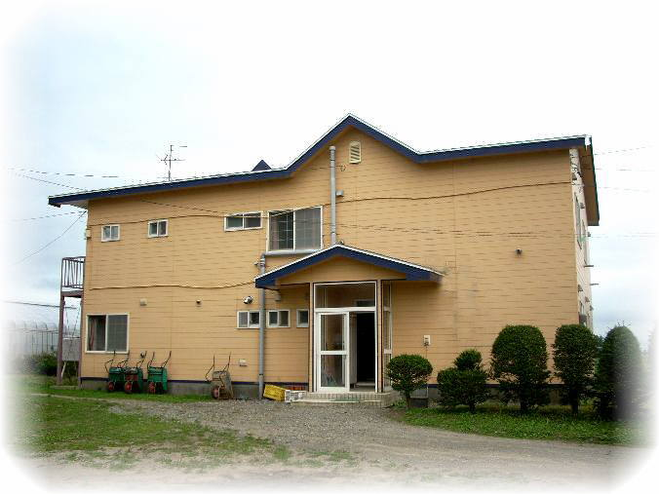

⑥

ＧＨみやした（長沼町）
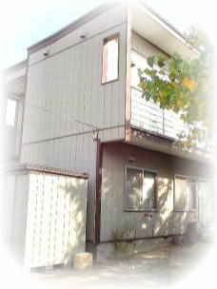
⑤地域支援センター/よろずん
（長沼町）
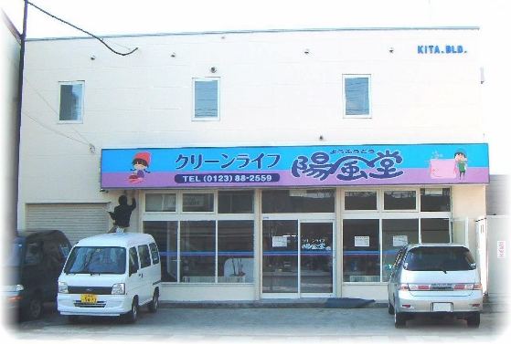
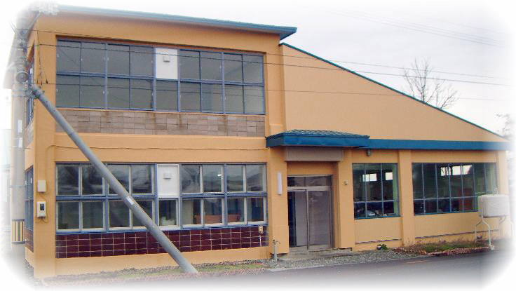
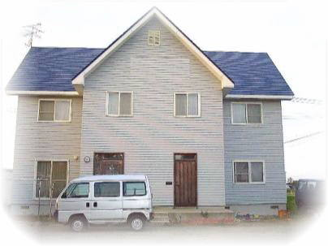
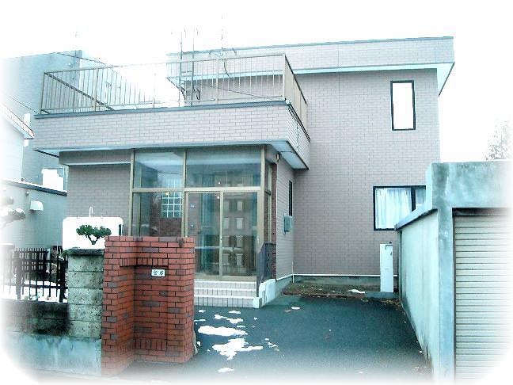
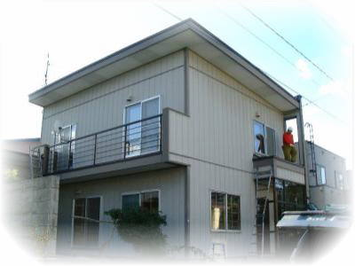
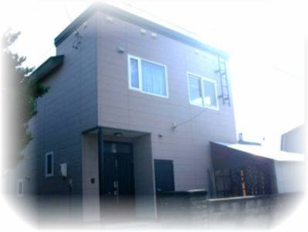
陽 風 鳥 瞰

ＧＨしらかば荘（長沼町） ＧＨユンニ（由仁町） ＧＨあつべつ（札幌市） ＧＨきたの（札幌市） ＧＨ西の里荘（北広島市） クリーンライフ陽風堂（長沼町） ⑥農産物1次加工場（長沼町）
